**Молдавский государственный университет**

**Факультет математики и информатики**

**Департамент Информатики**

**УПРАЖНЕНИЕ**

**Протокол BLOOM**

**Выполнил**: Гуцу Даниил.

**Группа:** IA2102

**Проверила:** др.,Чербу О.

Кишинев, 2023

**КИШИНЕВ – 2023**

Алгоритм:

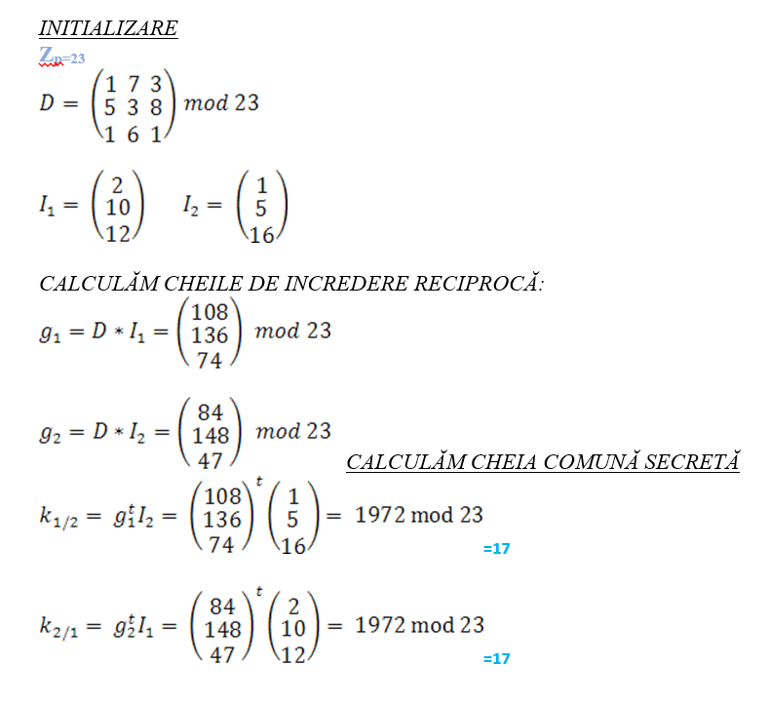

Порядок действий

1. Задаём матрицу D случайных чисел размером 3x3
2. Задаём простое число Zp
3. Задаём матрица l1 , l2 случайными числами размеров 3x1
4. Умножаем матрицу D на l1 и D на l2 считая матрицы g1 , g2
5. Умножаем матрицы g1 x l2 и g2 x l1
6. Вычисляем остаток от деления на Zp

Код программы:

public class Bloom {  
 private Integer z;  
 private Integer[][] D;  
  
 private Integer[][] g1 = new Integer[3][1];  
 private Integer[][] g2 = new Integer[3][1];  
  
 private Integer k1 = 0;  
 private Integer k2 = 0;  
  
 public Bloom(Integer z, Integer[][] d) {  
 this.z = z;  
 D = d;  
  
 for (int i = 0; i < 3; i++) {  
 for (int j = 0; j < 1; j++) {  
 g1[i][j] = 0;  
 g2[i][j] = 0;  
  
 }  
 }  
  
 }  
  
 public Integer[][] calculateMatrixG1(Integer[][] l1) {  
 for (int i = 0; i < 3; i++) {  
 for (int j = 0; j < 1; j++) {  
 for (int k = 0; k < 3; k++)  
 g1[i][j] += D[i][k]  
 * l1[k][j];  
 }  
 }  
  
 return g1;  
 }  
  
 public Integer[][] calculateMatrixG2(Integer[][] l2) {  
 for (int i = 0; i < 3; i++) {  
 for (int j = 0; j < 1; j++) {  
 for (int k = 0; k < 3; k++)  
 g2[i][j] += D[i][k]  
 * l2[k][j];  
 }  
 }  
 return g2;  
 }  
  
 public Integer calculateK1(Integer[][] l2) {  
 for (int i = 0; i < g1.length; i++) {  
 k1 += g1[i][0] * l2[i][0];  
 }  
 System.*out*.println("\nk1 " + k1 + " mod " + z + " = " + (k1 % z));  
 return k1;  
 }  
  
 public Integer calculateK2(Integer[][] l1) {  
 for (int i = 0; i < g1.length; i++) {  
 k2 += g1[i][0] * l1[i][0];  
 }  
 System.*out*.println("k2 " + k2 + " mod " + z + " = " + (k1 % z));  
 return k1;  
  
 }  
  
 public void printD() {  
 System.*out*.println("\nmatrix D:");  
 for (int i = 0; i < D.length; i++) {  
 for (int j = 0; j < D[0].length; j++) {  
 System.*out*.print(D[i][j]+" ");  
 }  
 System.*out*.println();  
 }  
 }  
  
 public void printG1() {  
 System.*out*.println("\nmatrix G1:");  
 for (int i = 0; i < g1.length; i++) {  
 for (int j = 0; j < g1[0].length; j++) {  
 System.*out*.print(g1[i][j] + " ");  
 }  
 System.*out*.println();  
 }  
 }  
  
 public void pringG2() {  
 System.*out*.println("\nmatrix G2:");  
 for (int i = 0; i < g2.length; i++) {  
 for (int j = 0; j < g2[0].length; j++) {  
 System.*out*.print(g2[i][j] + " ");  
 }  
 System.*out*.println();  
 }  
 }  
}  
  
class Main {  
  
 public static void main(String[] args) {  
 Integer[][] d = {  
 {1,1, 1},  
 {3, 3, 8},  
 {2, 7, 16}};  
 Integer[][] l1 = {{20}, {12}, {1}};  
 Integer[][] l2 = {{13}, {6}, {81}};  
  
 Bloom bloom = new Bloom(89, d);  
  
 bloom.printD();  
  
 bloom.calculateMatrixG1(l1);  
 bloom.printG1();  
  
 bloom.calculateMatrixG2(l2);  
 bloom.pringG2();  
  
 bloom.calculateK1(l2);  
 bloom.calculateK2(l2);  
  
 }  
}

Вывод программы:

matrix D:

1 1 1

3 3 8

2 7 16

matrix G1:

33

104

140

matrix G2:

100

705

1364

k1 12393 mod 89 = 22

k2 12393 mod 89 = 22